- Эксперимент со снегом.
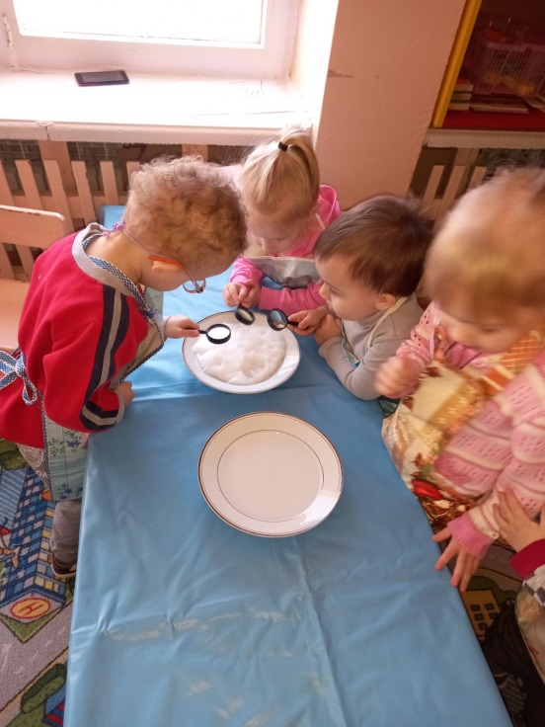 | 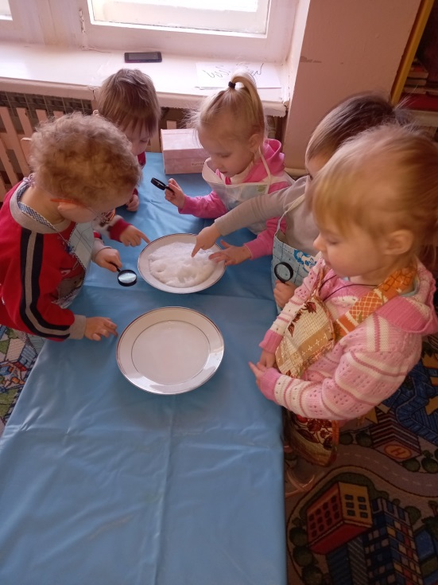 |  | 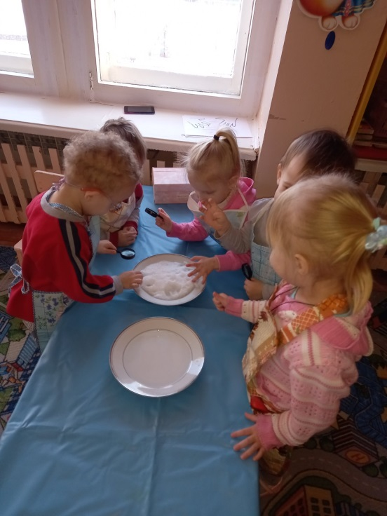
- Эксперимент с песком .
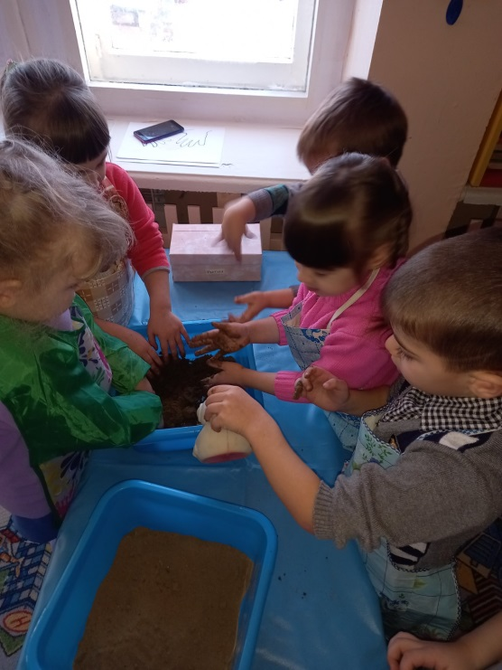 | 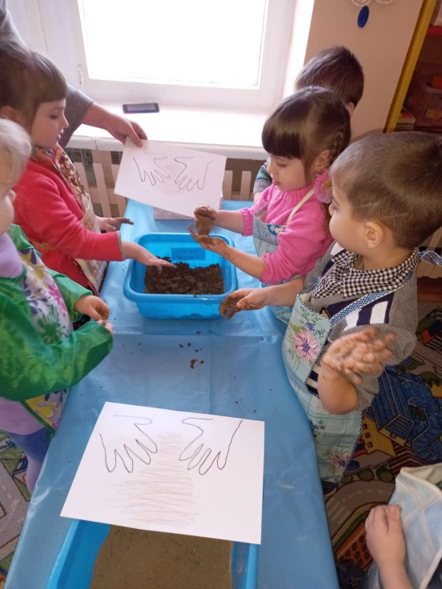 |  | 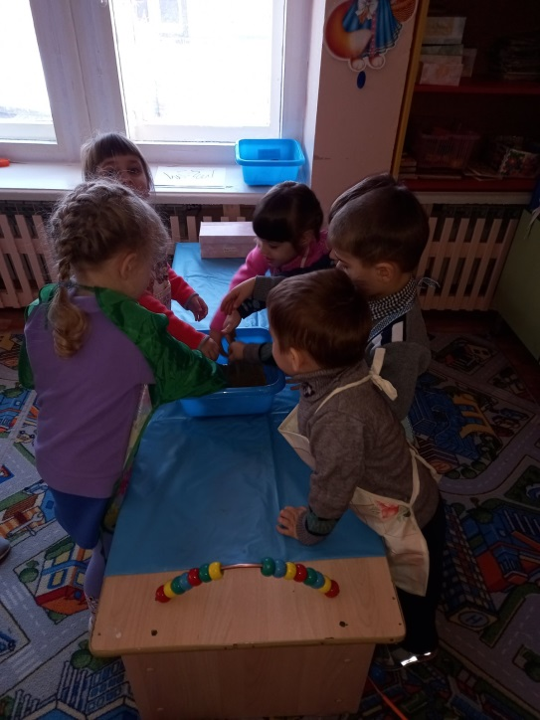
3.Наблюдение за комнатным растением. («Щучий хвост», «Кактус», «Фиалка»)
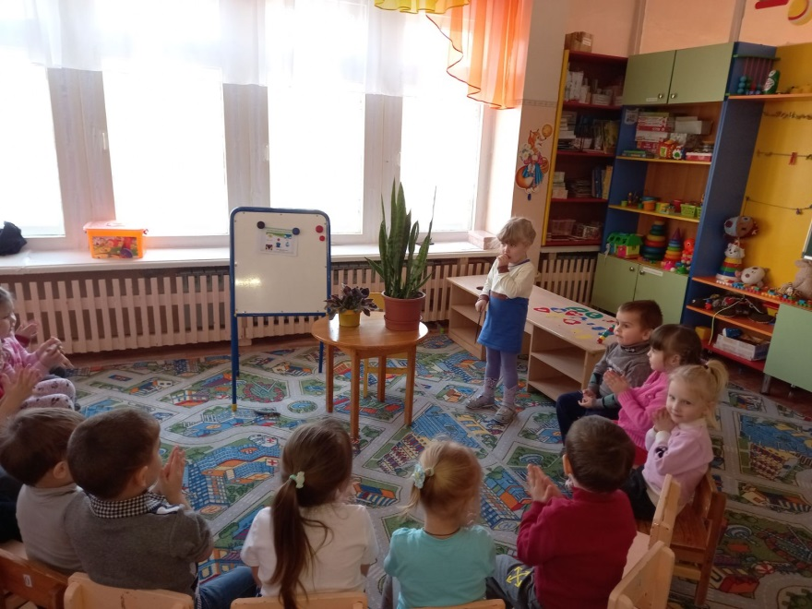 |  | 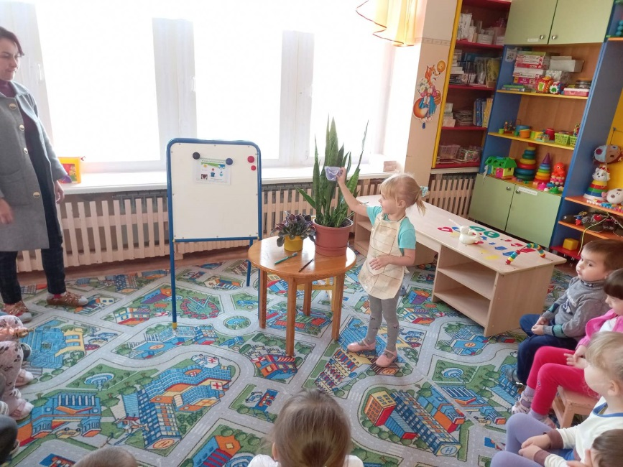
4.Посадка семян в разной среде.
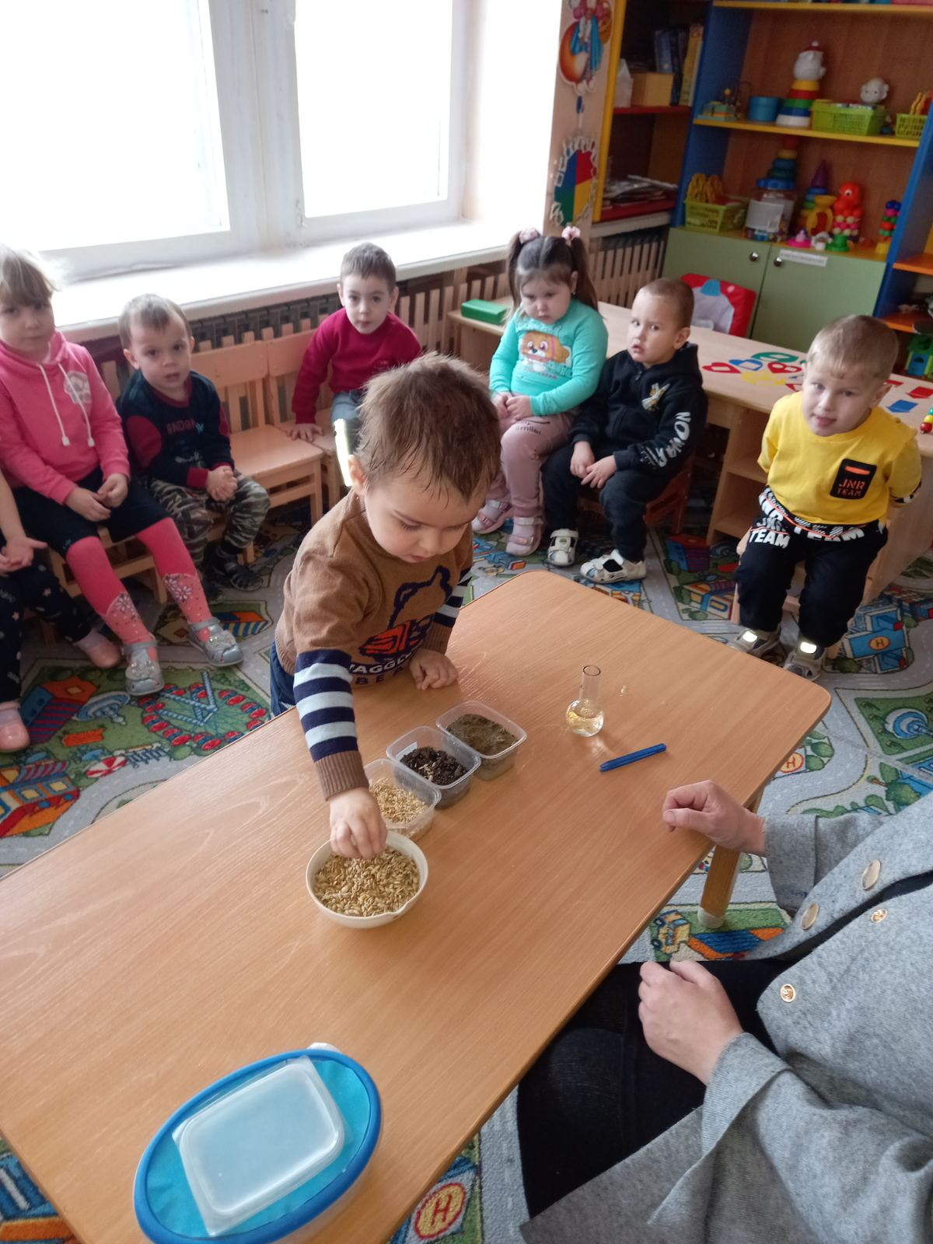 |  | 